# 25/04/2025

Encontrei uma base de dados com o total de focos de queimada por estado, disponível em: <https://terrabrasilis.dpi.inpe.br/queimadas/situacao-atual/estatisticas/estatisticas_estados/>

# 30/04/2025

Foi necessário agilizarmos um pouco o projeto às custas de qualidade. O *dataset* cozido pelo Vinícius não tinha os estados do Maranhão e do Mato Grosso, além de possuir tuplas com muitos dados ausentes (aos milhares). Como consequência tivemos de desistir dos atributos referentes a:

* precipitação total;
* precipitação diária média;
* radiação global média.

Além disso, havia um atributo desnecessário, concernente à quantidade de área queimada, também descartado.

# 01/05/2025

Centralidade: Cent

Dispersão: D

Posição: P

Assimetria: A

Curtose: Curt

`_ano`:

`_mes`:

`car_c02_emitido`: quantitativo contínuo

`cli_pressao_atm_med`: quantitativo contínuo

`cli_temp_ar_med`: quantitativo contínuo

`cli_temp_orvalho_med`: quantitativo contínuo

`cli_umid_rel_med`: quantitativo contínuo

`cli_umid_rel_min_max`: quantitativo contínuo

`cli_umid_rel_min_med`: quantitativo contínuo

`cli_umid_rel_min_min`: quantitativo contínuo

`cli_veloc_vento_max`: quantitativo contínuo

`cli_veloc_vento_med`: quantitativo contínuo

`que_area_queimada`: quantitativo contínuo

`que_focos_qtd`: quantitativo contínuo

Extraem-se conclusões semelhantes às do outro item, uma vez que o gráfico KDE nada mais é que uma espécie de extrapolação contínua do histograma. Dessa forma, como se era de esperar, constatam-se novamente assimetria positiva e concentração de valores abaixo de 200 milhões de toneladas emitidas. Analogamente, há poucos valores acima de 600 milhões e nenhum abaixo de 0.

Com base na função densidade de probabilidade (FDP) estimada pelo gráfico KDE, segue que há maior probabilidade de que a emissão de CO₂ seja um valor inferior a 200 milhões de toneladas por mês, interpretação coerente com a média e com a mediana encontrada, ambas abaixo de 110 milhões. Vê-se, igualmente, que as probabilidades de que haja emissão acima de 600 milhões ou abaixo de 0, isto é, uma absorção de dióxido de carbono, são improváveis. Por fim, o formato da FDP sugere assimetria positiva e caldas leves (curva leptocúrtica), o que se mostra coerente com os coeficientes de assimetria e de curtose calculados acima, ambos positivos.

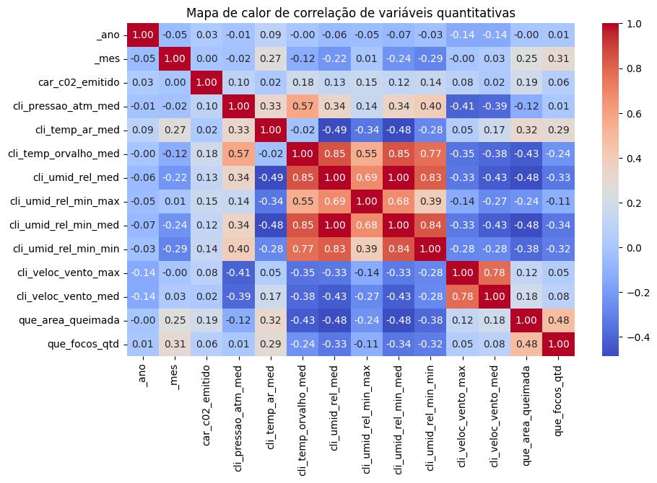

1. **cli_temp_ar_med e cli_temp_orvalho_med** apresentam uma correlação de **0.85**, indicando que temperaturas médias mais elevadas do ar tendem a estar associadas a maiores temperaturas do ponto de orvalho. Isso é esperado, pois o ponto de orvalho está relacionado ao conteúdo de vapor d'água no ar, que costuma aumentar com o aquecimento.
2. **cli_umid_rel_med e cli_temp_orvalho_med** têm uma correlação de **0.75**, sugerindo que ambientes com maior umidade relativa média também registram maior temperatura de orvalho, reforçando o vínculo entre umidade e conteúdo de vapor d'água.
3. **cli_umid_rel_med e cli_umid_rel_min_max** exibem uma correlação de **0.69**, **quase atingindo o critério de 0.70**. Essa proximidade justifica sua menção, pois revela que a umidade relativa média tende a crescer quando os valores mais altos das mínimas também aumentam — o que sugere estabilidade ou elevação geral da umidade.
4. **cli_umid_rel_min_med e cli_umid_rel_min_max** têm correlação de **0.77**, indicando que os valores médios das mínimas mensais de umidade estão fortemente ligados aos valores máximos dessas mínimas. Isso aponta para uma consistência interna entre as extremas inferiores da umidade relativa.
5. **cli_umid_rel_min_med e cli_temp_orvalho_med** possuem correlação de **0.85**, o que sugere que mesmo os momentos de menor umidade do mês, quando ainda elevados, tendem a manter o ponto de orvalho também mais alto — mais um reflexo da saturação do ar com vapor.
6. **cli_umid_rel_min_min e cli_umid_rel_min_med** mostram uma correlação de **0.84**, indicando que a menor umidade mínima de cada mês segue a tendência geral das mínimas — sugerindo baixa variabilidade ou ocorrência sistemática de altos ou baixos índices.
7. **cli_veloc_vento_max e cli_veloc_vento_med** têm correlação de **0.78**, o que demonstra que estados com maiores velocidades médias de vento também registram maiores picos, indicando padrões consistentes de ventilação atmosférica.

🔹 Correlações próximas de zero (|ρ| ≈ 0)

1. **_ano e cli_temp_orvalho_med** → ρ = **-0.00** → Não há nenhuma relação aparente entre o ano e a temperatura do ponto de orvalho.
2. **_ano e cli_pressao_atm_med** → ρ = **-0.01** → A pressão atmosférica média não variou sistematicamente ao longo dos anos.
3. **_ano e que_focos_qtd** → ρ = **0.01** → A quantidade de focos de queimada não apresenta tendência clara com o passar dos anos.
4. **_mes e car_c02_emitido** → ρ = **0.00** → A emissão de CO₂ não varia com o mês de forma linear. Isso pode indicar influência de fatores sazonais não capturados por simples correlação.
5. **cli_veloc_vento_med e car_c02_emitido** → ρ = **0.02** → A velocidade média do vento parece ser praticamente independente das emissões de dióxido de carbono.
6. **cli_veloc_vento_max e car_c02_emitido** → ρ = **0.04** → Mesmo a velocidade máxima do vento não se correlaciona com as emissões de CO₂.
7. **cli_temp_ar_med e que_area_queimada** → ρ = **0.03** → A área queimada mensalmente parece não depender linearmente da temperatura média do ar.